附件2

上海化学工业区
突发环境事件专项应急预案
（2021版）

目 录
1 总则 1
1.1 编制目的 1
1.2 编制依据 1
1.3 适用范围 1
1.4 工作原则 2
1.5 事件分级 2
2 基本情况 4
2.1 园区风险分布情况 4
2.2 周边环境状况 4
2.3 周边环境保护目标 5
3 组织体系 5
3.1 领导机构 5
3.2 应急联动机构 6
3.3 工作机构及职责 6
3.4 环境应急专家组 8
4 预防与预警 9
4.1 预警信息 9
4.2 预警级别划分 9
4.3 预警信息发布 10
4.4 预警响应措施 10
4.5 调整、解除预警 11
5 应急救援与处置 11
5.1 信息报告 11
5.2 先期处置 12
5.3 应急响应 12
5.4 指挥协调 13
5.5 响应行动 13
5.6 处置措施 17
5.7 信息发布 18
5.8 应急结束 18
6 恢复与重建 19
6.1 损害评估 19
6.2 善后处置 19
6.3 事件调查 19
6.4 总结评估 19
7 应急保障 20
7.1 队伍保障 20
7.2 科技保障 20
7.3 其他保障 20
8 监督管理 20
8.1 宣传教育 20
8.2 培训 21
8.3 演练 21
8.4 预案管理 21
附件 21
附件 1 上海化学工业区突发环境事件信息报告流程图 22
附件 2 上海化学工业区突发环境事件应急响应程序示意图 23
附录 1 上海化学工业区突发环境事件分类行动清单 24
附录 2 上海化学工业区突发环境事件应急物资储备清单 27
附录 3 上海化学工业区突发环境事件应急专业队伍清单 28

1 总则

1.1 编制目的
为健全上海化学工业区（以下简称“化工区”）突发环境事件应急工作机制，规范突发环境事件应急处置工作，提高应急能力，有效预防和减少突发环境事件的发生，维护化工区周边环境安全与社会稳定，保障人民群众生命健康和财产安全，编制本预案。

1.2 编制依据
根据《中华人民共和国突发事件应对法》《中华人民共和国大气污染防治法》《中华人民共和国水污染防治法》《中华人民共和国固体废物污染环境防治法》等相关法律法规以及《上海市突发环境事件应急预案》《上海化学工业区突发事件总体应急预案》的要求，结合化工区实际，制定本预案。

1.3 适用范围
本预案适用于化工区29.4平方公里范围内发生的突发环境事件的应对工作。
本预案所称的突发环境事件，是指由于污染物排放或自然灾害、生产安全事故等因素，导致污染物等有毒有害物质进入大气、水体、土壤等环境介质，突然造成或可能造成环境质量下降，危及公众身体健康和财产安全，或造成生态环境破坏，或造成重大社会影响，需要采取紧急措施予以应对的事件，主要包括大气污染、水体污染、土壤污染等突发性环境污染事件。
辐射污染事件、海上溢油事件、船舶污染事件、重污染天气不在本预案适用范围内。

1.4 工作原则
人民至上、生命至上；统一领导、协同联动；资源共享、科学高效。

1.5 事件分级
参照《突发环境事件信息报告办法》分级标准，按照突发事件严重性和紧急程度，突发环境事件分为特别重大环境事件（Ⅰ级）、重大环境事件（Ⅱ级）、较大环境事件（Ⅲ级）和一般环境事件（Ⅳ级）四级。

1.5.1 特别重大环境事件（Ⅰ级）
凡符合下列情形之一的，为特别重大突发环境事件：
（1）因环境污染直接导致5人以上死亡或30人以上中毒或重伤的；
（2）因环境污染疏散、转移人员500人以上的；
（3）因环境污染造成直接经济损失1000万元以上的；
（4）因环境污染造成两个以上区水体、大气、土壤环境污染和生态环境破坏的且有重大社会影响的；

1.5.2 重大环境事件（Ⅱ级）
凡符合下列情形之一的，为重大突发环境事件：
（1）因环境污染直接导致3人以上5人以下死亡或10人以上30人以下中毒或重伤的；
（2）因环境污染疏散、转移人员300人以上500以下的；
（3）因环境污染造成直接经济损失500万元以上1000万元以下的；
（4）因环境污染造成两个以上区水体、大气、土壤环境污染和生态环境破坏的。

1.5.3 较大环境事件（Ⅲ级）
凡符合下列情形之一的，为较大突发环境事件：
（1）因环境污染直接导致1人以上3人以下死亡或3人以上10人以下中毒或重伤的；
（2）因环境污染疏散、转移人员100人以上300人以下的；
（3）因环境污染造成直接经济损失300万元以上500万元以下的；
（4）因环境污染造成单个区较大范围内水体、大气、土壤环境污染和生态环境破坏的。

1.5.4 一般环境事件（Ⅳ级）
凡符合下列情形之一的，为一般突发环境事件：
（1）因环境污染直接导致3人以下中毒或重伤的；
（2）因环境污染疏散、转移人员100人以下的；
（3）因环境污染造成直接经济损失300万元以下的；
（4）对环境造成一定影响，尚未达到较大突发环境事件级别的。
上述分级标准有关数量的表述中，“以上”含本数，“以下”不含本数。

2 基本情况

2.1 园区风险分布情况
化工区现有投产运营企业54家，其中危险化学品生产企业31家、使用企业8家、储存企业4家、服务商贸类企业6家，公用工程企业4家，物流企业1家。
化工区现有已完成突发环境事件应急预案备案企业50家，根据风险评估结论，其中重大环境风险企业21家，较大环境风险企业23家，一般环境风险企业6家。
重大环境风险企业中7家分布于化工区中央河以北区块，14家分布于化工区中央河以南区块；较大环境风险企业中10家分布于化工区中央河以北区块，13家分布于化工区中央河以南区块；一般环境风险企业全部分布于化工区中央河以北区块。

2.2 周边环境状况
1）地形地貌
化工区地处杭州湾北岸，处于长江三角洲南翼，太湖流域碟形洼地的东南边缘。化工区地貌为滨海平原，地势相对较高，一般地面高程在4m以上。区域地表均为广厚的第四纪疏松岩层所覆盖，总体上是东南部略薄，西北部较厚，化工区所在地块为1996年围海造田形成的吹填土地。
2）气候气象
化工区属我国东南沿海北亚热带季风气候区，雨量充沛，四季分明。当地年平均气温15.6℃，一月最冷平均3.8℃，七月最热平均28℃，年极端最高气温达39.6℃，年极端最低气温达-10.1℃；年均降雨量1122.7毫米；年均相对湿度为79%；受东南季风影响明显，全年风向以东南风为最多，年平均风速3.4米/秒。
3）土壤类型
化工区地处杭州湾畔，是长江、钱塘江河口泥沙沉降堆积地段。土壤主要类型为黄泥土和青黄泥。

2.3 周边环境保护目标
化工区周边5km区域内涉及13所幼儿园、11所小学、11所中学、5所高校共计各类学校40所；化工区周边5km区域内医疗机构以社区卫生服务中心为主；化工区周边5km区域内涉及人数大约21万人。

3 组织体系

3.1 领导机构
《上海化学工业区突发事件总体应急预案》（以下简称“总体预案”）明确，上海化学工业区管理委员会（以下简称“化工区管委会”）代表市政府在化工区行使行政管理权。化工区管委会成立有应急管理委员会（以下简称“化工区应急委”）作为化工区管委会应对突发事件的领导机构。
化工区应急委负责决定和部署本区域突发环境事件应急管理工作，化工区管委会环境保护办公室（以下简称“管委会环保办”）为突发环境事件应急管理工作的日常办事机构，负责综合协调化工区突发环境事件的应急管理工作。
发生较大及以上突发环境事件时，化工区应急委成立化工区突发环境事件应急指挥部（以下简称“化工区应急指挥部”），统一指挥、协调突发环境事件的应对工作。

3.2 应急联动机构
《总体预案》明确，应急响应中心日常发挥应急值守、公用工程协调和应急求助报警的职能，战时组织、协调、调度相关应急联动单位入驻中心或现场指挥部，负责对突发事件处置的应急联动、联络工作。

3.3 工作机构及职责
（1）管委会环保办：负责编制修订突发环境事件应急预案，建立健全突发环境事件应急联动机制；负责建设并维护园区危险物质和环境风险源等信息管理库；甄别突发环境事件等级，提出预警级别建议；开展突发环境事件应急监测、调查处理、环境损害评估等工作；组织、指挥、协调突发环境事件的应急处置工作；完成指挥部交给的其他任务。
（2）管委会综合办：负责突发环境事件的信息对外发布、新闻应对及报道工作，负责应急人员的后勤保障工作。
（3）管委会安监处（应急办）：负责危险化学品生产企业的安全监督管理，建立危险化学品生产安全事故应急预案及事故应急救援的组织和协调工作；协助相关部门采取必要的紧急措施，减少或停止污染物排放；协调组织应急救援所需物资和人员的运送，以及危险货物的转移工作。
（4）化工区公共事务中心：负责统计施工企业人员、设备情况，协助做好建设工地泥浆、粉尘、噪声、振动等污染事故的处理工作，检查督促建设工程的环境安全工作，负责建设工地停工、人员撤离转移工作。
（5）化工区医疗中心：负责应急抢救和防疫工作，成立医疗救护队伍，备足医疗抢险物资，落实医疗救护车辆，做好事故应急救援时的卫生、防疫及医疗救护工作。
（6）化工区应急响应中心：受理突发环境事件的报警；预警信息发布，发挥抢险处置指挥平台作用；负责情况的上传下达；负责对各企业应急分中心的工作指导。
（7）化工区公安分局：负责化工区内公共安全；维护事故现场及周围地区、人员撤离区域的治安交通秩序；在不影响事故处置的前提下，控制事故相关责任人员，配合有关部门参与事故调查和处理。
（8）化工区消防救援支队：负责应急抢险救援工作，按照指挥部指令，采取现场应急处置措施；组织扑灭事故现场的火灾、抢救被困人员，阻止易燃、易爆、有毒有害物质泄漏进一步扩大，加强冷却、稀释、中和、防止爆炸；负责事故现场的局部洗消工作，提供临时应急用水。
（9）化工区发展公司：配合管委会综合办做好应急处置的后勤保障工作。组织突发环境事件中公共区域被损毁设施的抢险、恢复和维护工作。
（10）化工区物业公司：负责公共雨水管网、环卫设施运行安全监管；负责联系所管理水体的引水、落实内河节制闸配水等应急措施；配合开展现场洗消工作。
（11）化工区保安公司：负责区域门卫、巡逻、人员车辆的准入与检查等工作，负责各项安防、监控系统的维护与保障工作，参与突发环境事件的应急疏散、警戒工作。
（12）各企事业单位：制定本企业的突发环境事件应急预案，负责调度、指挥处置本企业发生的突发环境事件和协助处置相邻单位发生的突发环境事件。
（13）上海市生态环境局执法总队七大队：组织开展化工区生态环境保护综合执法检查，配合管委会做好辖区内环境污染事故应急处置。
（14）上海市化工环境保护监测站：负责化工区环境日常监测和应急监测；提供水体、大气、土壤等领域的第三方检测服务。

3.4 环境应急专家组
管委会环保办按照要求组建环境应急专家组，并负责专家组名单的维护和动态更新。环境应急专家组负责参与指导突发环境事件的应急处置工作，对突发环境事件的危害范围、危害程度、事件等级、发展趋势等做出科学分析和评估；参与、指导突发环境事件应急处置，为现场应急处置决策提出合理化建议；参与、指导环境损害评估和生态修复工作。

4 预防与预警

4.1 预警信息
各部门及企事业单位按照各自职责负责有关突发环境事件信息接收、报告、处理、统计分析以及预警信息监控；按照早发现、早报告、早处置的原则，对区内外环境信息、自然灾害预警信息、常规环境监测、走航监测数据开展综合分析、风险评估工作，并及时向管委会环保办及其他相关部门通报。同时与上级部门加强沟通，要将监测到可能导致突发环境事件的有关信息，及时通报可能受影响的地区。

4.2 预警级别划分
对可以预警的突发环境事件，根据《总体预案》要求，预警级别由低到高分为四级，依次用蓝色、黄色、橙色和红色表示。各等级分级标准如下：
（1）蓝色：预计将要发生一般突发环境事件，事件即将临近，或事态可能会扩大。
（2）黄色：预计将要发生较大突发环境事件，事件已经临近，或事态有扩大的趋势。
（3）橙色：预计将要发生重大突发环境事件，事件即将发生，或事态正在逐步扩大。
（4）红色：预计将要发生特别重大突发环境事件，事件会随时发生，或事态正在不断蔓延。
在重要节日、重大活动和重要会议期间，或涉及敏感、可能恶化的事件时，须提升预警等级。

4.3 预警信息发布
化工区内区域性突发环境事件蓝色或黄色级别的预警信息，由应急响应中心按照管委会环保办的指令，向各生产经营与管理单位发布。橙色或红色级别的预警信息，由化工区应急委通过应急响应中心向各生产经营与管理单位发布。
预警信息主要内容及发布方式见《总体预案》要求。

4.4 预警响应措施
在发布预警公告、宣布进入预警期后，指挥部门视情采取以下措施：
（1）将预警公告与信息报送到市委总值班室、市政府总值班室、市城市运行管理中心备案。
（2）组织有关部门和机构、专业技术人员及专家，及时对突发事件信息进行分析评估，预测发生突发环境事件可能性的大小、影响范围和强度以及可能发生的突发环境事件的级别。
（3）加强对突发环境事件发生、发展情况的监测、预报和预警工作；采取措施，控制事件苗头，做好应急防范。
（4）及时收集、报告有关信息；向社会公布反映、咨询突发环境事件信息的渠道；及时按照有关规定向社会发布可能受到突发环境事件危害的警告，宣传避免、减轻危害的常识；加强相关舆情监测，做好舆论引导工作。
针对即将发生的突发环境事件的特点和可能造成的危害，还可采取下列一项或多项措施：
（1）责令应急救援队伍、负有特定职责的人员进入待命状态，并动员后备人员做好参加应急救援和处置工作的准备；
（2）调集环境应急所需物资和设备，做好应急保障工作；
（3）采取必要措施，确保交通、通信、供水、排水、供电、供气、供热等公共设施的安全和正常运行，同时做好环境风险防控准备工作；
（4）转移、疏散或者撤离可能受到危害的人员和重要财产，并进行妥善安置；
（5）对可能导致突发环境事件发生的有关单位实行停运、限产、停产等相应措施，封闭、隔离或者限制使用有关场所，中止或限制可能导致危害扩大的行为和活动。

4.5 调整、解除预警
预警信息的调整与解除，按《总体预案》要求执行。

5 应急救援与处置

5.1 信息报告
突发环境事件发生后，事发单位须在15分钟内向应急响应中心进行口头报告（电话报告），并在事发后1小时内提交书面简报；事件处置完成后，及时提交书面详报。应急响应中心按《总体预案》的要求，完成各类信息的报告。

5.2 先期处置
事发单位是突发环境事件先期处置的第一责任人，应立即启动应急预案，组织本单位应急救援队伍和工作人员实施先期处置，采取有效措施，营救、疏散相关人员；控制污染源，采取防止危害扩大的必要措施，避免次生和衍生灾害发生。同时，向应急响应中心及上级单位报告情况。
应急响应中心接到突发事件警情后，按《总体预案》要求，组织、联络、调度、协调各应急联动单位进行先期处置。

5.3 应急响应

5.3.1 响应分级与启动
按照突发环境事件的严重程度和发展态势，将突发环境事件的应急响应由低到高分为四级：IV级、III级、II级、I级。
Ⅳ级应急响应：根据预警等级及实际，由管委会环保办决定启动Ⅳ级应急响应，一般由事发所在单位或企业负责应对，组织、指挥、协调、调度相关应急力量和资源实施应急处置。管委会环保办、应急响应中心和相关联动单位指导做好相关处置工作。
Ⅲ级应急响应：根据预警等级及实际，由管委会环保办决定启动III级应急响应，由化工区应急委负责应对，组织、指挥、协调、调度相关应急力量和资源实施应急处置，处置过程中可向市生态环境局和其他相关联动单位请求指导和支援，同时视情况决定是否启用化工区相关专项应急预案或总体应急预案。
Ⅱ级（I级）应急响应：根据预警等级及实际，由化工区应急委决定启动II级（I级）应急响应，并由化工区应急委报请上海市政府，成立市应急指挥部，统一指挥、协调、调度全市相关力量和资源实施应急处置，启动市专项应急预案或市总体应急预案。必要时，可商请部队和武警力量参与应急救援行动。

5.3.2 响应级别调整
应急响应启动后，可视突发事件事态发展情况及时调整响应级别，响应级别调整的主体和程序，按照响应启动规定执行。应急响应级别调整后，对应的应急措施也应调整。

5.4 指挥协调
启动Ⅳ级应急响应时，由事发所在单位或企业成立应急指挥部，总指挥由事发单位或企业主要负责人担任。
启动III级应急响应时，成立化工区应急指挥部，总指挥由管委会环保办主任担任，或由化工区应急委指定。
启动II级应急响应时，在市应急指挥部的统一部署下，成立化工区应急指挥部，总指挥由化工区管委会分管副主任担任，或由化工区应急委主任指定。
启动I级应急响应时，在市应急指挥部的统一部署下，成立化工区应急指挥部，总指挥由化工区管委会主任担任，或由市政府指定。

5.5 响应行动

5.5.1 IV级响应行动
（1）化工区应急指挥部进入IV级应急响应状态，一般委托企业主要负责人进行指挥。应急指挥部下设抢险处置组、环境监测组、保卫警戒组、综合保障组等或按需设置其他小组。
（2）组织人员开展现场调查，收集汇总相关数据，进行技术研判和事态分析，并将事故情况及相关数据及时报化工区应急响应中心。
（3）由企业消防队、工艺处置小组组成抢险处置组，组织采取有效措施，迅速切断污染源，消除或减轻已经造成的污染。
（4）组织专家分析污染途径，明确防止污染物扩散的程序；采用监测和模拟等手段追踪污染物扩散途径和范围。做好厂界及重点区域的大气、水体、土壤等应急监测及数据。
（5）及时向应急响应中心通报可能受污染物影响的单位或区域，做好预警工作。
（6）做好应急救援物资的征集和调用工作，必要时请求应急响应中心及其他应急物资储备单位的支援。
（7）采取隔离、拦截、导流、吸附、收集等方式最大限度对污染物进行收集和处理。
（8）事故处置完成后对周边环境进行洗消，废水集中处理。
（9）做好对周边大气环境、可能受污染的水体、土壤的持续监测。
（10）受伤人员及时送至医疗中心开展医疗救援。
（11）其他上级领导及专家建议采取的措施。

5.5.2 III级响应行动
（1）化工区应急指挥部进入III级应急响应状态，管委会环保办主任进入指挥岗位。应急指挥部下设抢险处置组、环境监测组、治安交通组、医疗救援组、综合保障组等或按需设置其他小组。
（2）组织消防救援支队、公安分局、事发单位形成抢险处置组。采取有效措施，开展现场处置。
（3）组织建立现场警戒区和交通管制区域，确定重点防护区域，确定受威胁人员疏散的方式和途径，疏散转移受威胁人员至安全紧急避险场所。
（4）组织开展对突发环境事件的污染物种类、性质以及气象、自然、环境状况等的调查；根据现场情况明确相应的应急监测方案及监测方法，确定污染物扩散范围，明确监测的布点和频次。
（5）组织做好大气、水体、土壤等应急监测及数据汇总分析，为突发环境事件应急决策提供依据。
（6）组织做好突发环境事件影响区域有关人员的紧急转移和临时安置工作。
（7）组织开展突发环境事件环境污染损害调查，开展评估、核实事件造成的损失情况。
（8）组织开展事件进展、应急工作情况等权威信息发布，加强新闻宣传报道。
（9）必要时可向市生态环境局和其他相关联动单位请求指导和支援，同时视情况决定是否启用化工区相关专项应急预案或总体应急预案。
（10）IV级响应行动中的相关措施。
（11）其他上级领导及专家建议采取的措施。

5.5.3 II级、I级响应行动
（1）化工区应急指挥部进入II级应急响应状态时，由化工区管委会分管副主任进入指挥岗位；化工区应急指挥部进入I级应急响应状态时，由化工区管委会主任进入指挥岗位。化工区应急指挥部在市应急指挥部的统一领导下开展应急处置工作。
（2）组建抢险处置组。由消防救援支队牵头、公安分局、专业应急抢险队伍和有关行业专家组成，主要负责现场的污染处置。
（3）组建应急监测组。由管委会环保办牵头，上海市化工环境保护监测站、市生态环境执法总队七大队组成，主要负责现场环境的应急监测。
（4）组建医疗救援组。由医疗中心牵头，主要负责组织开展医疗救援。
（5）组建应急保障组。由化工区应急办牵头，主要负责各类应急救援物资的调运工作。
（6）组建新闻宣传组。由管委会综合办牵头，主要负责新闻发布和舆情应对。
（7）组建社会稳定组。由公安分局牵头，主要负责治安管理和维护社会稳定。
（8）组建调查评估组。由管委会环保办牵头，主要负责突发环境事件的调查评估。
（9）III级响应行动中的相关措施。
（10）其他上级领导及专家建议采取的措施。

5.6 处置措施
应急指挥部在组织调动应急救援队伍和社会力量加强应急工作时，视情采取以下措施：
（1）现场污染处置。在先期处置基础上，继续做好现场污染处置工作。当涉事单位或其他生产经营者不明时，组织相关部门对污染来源开展调查；采取拦截、导流、疏浚等形式防止水体污染扩大；根据污染物质的性质，分别采取必要的隔离、吸附、打捞、氧化还原、中和、沉淀、消毒、去污洗消、临时收贮、微生物消解、调水稀释、转移异地处置、临时改造污染处置工艺或临时建设污染处置工程等方法处置污染物。必要时，要求其他排污单位停产、限产、限排，减轻环境污染负荷。
（2）转移安置人员。涉及到人员疏散的突发环境事件按照《上海化学工业区人员疏散撤离专项应急预案》执行。
（3）医疗救援。涉及到医疗救援的突发环境事件按照《上海化学工业区医疗卫生救援专项应急预案》执行。
（4）专家支持。组织有关环境应急专家组专家，分析情况，为指挥机构、相关专业应急队伍提供技术支持、决策咨询。必要时，赶赴现场参加、指导现场应急处置、救援工作。
（5）治安管理。加强对受影响地区和人员安置点、救灾物资存放点等重点地区的社会治安管理，严厉打击借机传播谣言制造社会恐慌、哄抢救灾物资等违法犯罪行为；防止出现群体性事件，维护社会稳定。
（6）物资保障。启用应急储备的救援物资和设备、应急专项资金；必要时征收、征用其他急需的物资、设备；或者组织有关企业生产、提供应急物资，组织开展人员运输和物资保障等。
（7）法律、法规、规章规定的其他措施。

5.7 信息发布
当灾情发生后，严格执行灾情“首报、续报、终报”制度，根据《上海化学工业区突发事件信息发布专项应急预案》要求，开展信息报送。由管委会综合办统一接待媒体或信息发布。

5.8 应急结束
符合以下条件后，经化工区应急指挥部确认，由应急响应中心向各部门及企事业单位发布警报解除。
（1）事件现场得到控制，事件条件已经解除。
（2）污染源的泄漏或释放已降至规定限值以内。
（3）事件所造成的危害已彻底消除，无继发可能。
（4）事件现场的各种专业应急处置行动已无继续的必要。
（5）采取了必要的防护措施以保护公众免受再次危害，并使事件可能引起的中长期影响趋于合理且尽量低的水平。

6 恢复与重建

6.1 损害评估
突发环境事件应急响应结束后，管委会环保办应当在化工区应急委的统一部署下，组织开展突发环境事件环境影响和损失等评估工作，为事件调查处理、损害赔偿、环境修复和生态恢复重建等提供依据。污染损害评估工作于处置工作结束后尽快完成。

6.2 善后处置
化工区管委会要根据本地区遭受损失的情况，制订救助、补偿、抚慰、抚恤、安置和环境恢复等善后工作方案并组织实施，妥善解决因突发环境事件引发的矛盾和纠纷。保险机构要及时开展相关理赔工作。对征收、征用的应急物资及设备，处置完毕后应及时归还，如有物资发生消耗、损坏或遗失的，需进行补偿。

6.3 事件调查
特别重大和重大突发环境事件的调查处理由生态环境部组织；较大突发环境事件的调查处理由上海市生态环境局组织；对危及公众身体健康财产安全，造成社会影响的一般突发环境事件的调查处理由管委会环保办组织；其他一般突发环境事件的调查处理由管委会环保办视情况组织。

6.4 总结评估
应急处置工作结束后，管委会环保办应当及时总结、评估应急处置工作情况，提出改进措施，并按需向化工区管委会及上海生态环境局报告。

7 应急保障

7.1 队伍保障
上海市生态环境局执法总队七大队、上海市化工环境保护监测站要加强能力建设，提高现场调查、协同管委会开展应急响应工作的能力。对监测能力不足的，可由社会第三方机构提供应急监测、检测服务。

7.2 科技保障
管委会环保办及有关部门负责研究制定相关政策措施，加强环境监测、突发环境事件处置等领域与高校、科研院所的合作，加强技术攻关，开发用于突发环境事件防范、监测与预警、应急处置与救援的新技术、新设备和新工具。

7.3 其他保障
所需的其他保障参见《总体预案》第七章要求。

8 监督管理

8.1 宣传教育
管委会环保办应加强突发环境事件应对工作宣传，普及环境保护相关法律法规和预防、避险、自救、互救、减灾等常识。注重传统媒体与新兴媒体融合互动，多渠道、多形式开展宣传教育，增强公众的社会责任意识、生态环境风险防范意识，提高应急素养、防灾避险和自救互救能力。

8.2 培训
管委会环保办统一组织对干部、突发环境事件应急指挥部成员进行突发环境事件应对专项培训。各部门及企事业单位根据各自职责，负责开展对相关人员的教育培训。
培训应当做到合理规范课程、考核严格、分类指导，保证培训质量，培训应当结合实际，采取多种形式。

8.3 演练
管委会环保办应当定期举行不同类型的应急演练，以检验、改善和强化应急准备和应急响应能力。
专业抢险队伍必须针对化工区易发生的各类突发环境事件，有针对性地进行应急演练。

8.4 预案管理
本预案由管委会环保办负责解释，经化工区管委会批准后实施。本预案有效期五年。
各部门及企事业单位应根据自身实际需要编制突发环境事件专项预案及应对措施。

附件:1.上海化工区突发环境事件信息报告流程图
2.上海化工区突发环境事件应急响应程序示意图

附件 1

上海化学工业区突发环境事件信息报告流程图

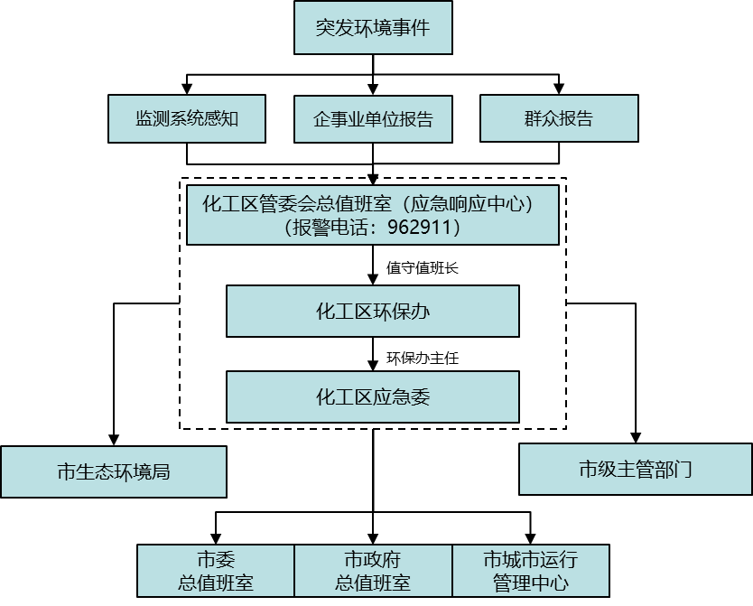

附件 2

上海化学工业区突发环境事件应急响应程序示意图

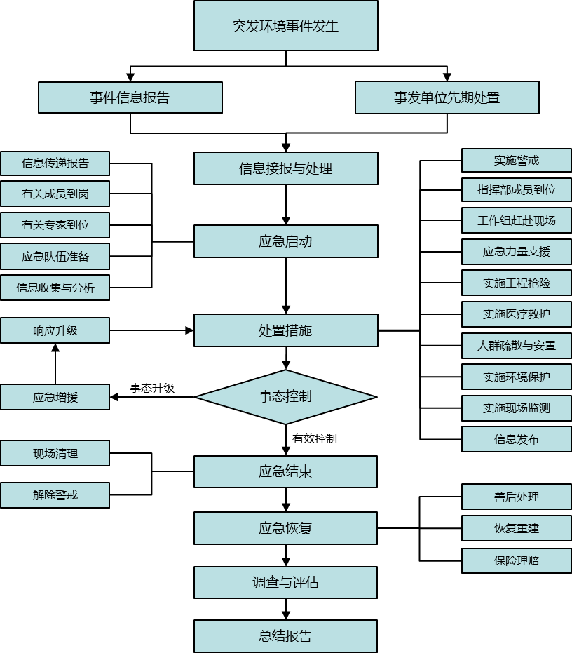

附录 1

上海化学工业区突发环境事件分类行动清单
突发环境事件类型 | 响应等级 | 指挥岗位 | 行动清单
大气污染事故 | I | 突发环境事件应急指挥部总指挥  (管委会主任) | 1)接到大气污染事故报告时立即了解事故单位、污染源、原因、事故时间、影响范围等详细信息，并进行信息上报。  2)进入现场的救援人员必须配备必要的个人防护用品，严禁单独行动，要有监护人，必要时用水枪、水炮掩护。  3)确定污染物扩散模式，分析对可能受影响区域的影响程度。对事发地周边人群及可能影响的人群进行紧急疏散，主要为事故周边企业人员，指导人员采取基本防护措施，防止人员伤亡。  4)查找事故企业，责令事故企业立即停产、切断排污管路，控制污染物继续排放。当事件无法判定责任人时，根据监测结果比对各企业特征污染物确定事故企业。  5)辅助事故企业查明污染原因并进行修复：  ①由于企业生产设备、输送管线损坏、工艺异常造成的大气污染，立即停止损坏设备或管线的使用、调整工艺，修复损坏的设备或管线；  ②由于企业环保设备、设施运行不正常造成的大气污染事故，立即控制污染物产生，停止外排，修复环保设备、设施；  ③由于危险化学品泄漏、火灾、爆炸造成的大气污染事故，首先控制泄漏源，按照安全预案进行应对，并喷洒水或其他吸收剂吸收有毒有害气体，事故产生的消防废水统一收集并处理。  6)环境监测机构对周边大气环境进行跟踪监测，根据监测结果，综合分析事故污染变化趋势，制定应对方案。  7)事故处置后，对周边污染进行洗消，洗消废水收集后需进行处理，应急中产生的危险废物由有资质单位进行收集处理。  8)恢复正常运行后，要及时把事故的主要指标、原因、所采取的应对措施、达到的效果等一系列应对过程，详细整理成文字材料存档。
 | II | 突发环境事件应急指挥部副总指挥  (管委会分管副主任)
 | III | 环保办主任
 | IV | 企业负责人
水体污染事故 | I | 突发环境事件应急指挥部总指挥  (管委会主任) | 1)接到水污染事故报告时立即了解污染源、原因、事故时间、影响范围、水体种类等详细信息，并进行信息报告。  2)进入现场的救援人员必须配备必要的个人防护用品，严禁单独行动，要有监护人。  3)根据污染物性质、排放量、水文等资料确定污染物扩散模式，分析影响程度，确定需要保护的目标水体，主要为化工区内河及周边海域等。  4)查找事故企业及事故原因，根据事故原因切断污染源。当事件无法判定责任人时，园区根据监测结果比对特征污染物确定事故企业。  ①危险化学品泄漏造成水污染事故，依据危化品泄漏行动清单进行控制；  ②企业污水超标排放或泄漏立即通知中法水务将排水接入事故池；  ③园区中法水务排水超标造成水污染事故，依据中法水务预案采用工艺调整、循环处理等方式控制污染源；  ④污水管网或车辆泄漏造成水污染事故时，立即通知泄漏污水排放单位关闭总排口，停止排水，将事故管段或车辆里的污水导流至其他槽车或就近事故池，清理、疏通、修复事故管段。  5)对已排放的污染物采取堵截、吸收、收集、消解等处置方式防止污染物扩散。  ①造成河流污染时，在污染区上、下游筑坝隔离，并布设导流管。根据现场情况对污染区实施就地投加药剂等处置，或将污染水抽至安全地方处置；  ②造成地下水水源污染时，立即采取吸附、固化、转移泄漏物的方式，减少或防止污染物进入地下水体，及时对受污染土壤进行清运，送有资质单位处理，通知下游供水部门做好防范准备。  6)环境监测机构对可能受污染的水体进行跟踪水质监测。  7)事故处置后，收集被污染的废水进行处理，应急中产生的危险废物由有资质单位进行收集处理。  8)恢复正常运行后，要及时把事故的主要指标、原因、所采取的应对措施、达到的效果等一系列应对过程，详细整理成文字材料存档。
 | II | 突发环境事件应急指挥部副总指挥  (管委会分管副主任)
 | III | 环保办主任
 | IV | 企业负责人
土壤污染事故 | I | 突发环境事件应急指挥部总指挥  (管委会主任) | 1)接到土壤污染事故报告时立即了解污染源、原因、事故时间、影响范围、土壤种类等详细信息，并进行信息报告。  2)进入现场的救援人员必须配备必要的个人防护用品，严禁单独行动，要有监护人。  3)根据污染物性质、排放量等资料确定污染物扩散模式，分析影响程度，确定需要保护的土壤目标。  4)查找事故企业及事故原因，根据事故原因切断污染源。当事件无法判定责任人时，园区根据监测结果比对特征污染物确定事故企业。  5)对已排放的污染物采取堵截、吸收、收集、消解等处置方式防止污染物扩散。  ①造成土壤污染时，在污染区上、下游筑坝隔离，并布设导流管。根据现场情况对污染区实施就地投加药剂等处置，或将污染物抽至安全地方处置；  ②立即采取吸附、固化、转移泄漏物的方式，减少或防止污染物进入土壤，及时对受污染土壤进行清运，送有资质单位处理。  6)环境监测机构对可能受污染的土壤进行跟踪监测。  7)恢复正常运行后，要及时把事故的主要指标、原因、所采取的应对措施、达到的效果等一系列应对过程，详细整理成文字材料存档。
 | II | 突发环境事件应急指挥部副总指挥  (管委会分管副主任)
 | III | 环保办主任
 | IV | 企业负责人

附录 2

上海化学工业区突发环境事件应急物资储备清单
物资保管单位 | 物资名称 | 数量 | 提货地点
总计
（万元）：
物资调用联系电话：

附录 3

上海化学工业区突发环境事件应急专业队伍清单
专业队伍名称 | 组建单位 | 队伍人员数量 | 联络人及联系方式 | 人员运输保障及时效
突发环境事件应急专业队 | 上海市化工环境保护监测站

